“Questa guerra è stata la tappa più difficile in tutta la mia vita”

(traduzione del post pubblicato da PBI Colombia)
7 dicembre 2017
Il volto di María Ligia è protagonista del murales sulle pareti delle case della Zona Humanitaria che lei stessa ha aiutato a costruire. Questa leader, che è stata oggetto di minacce questa settimana, vive nella zona del Curbaradó (Urabá). Chi è questa donna? Qui ci racconta qualcosa della sua storia:
“Sono arrivata a queste terre con mio marito nel 1959; avevo diciassette anni. Qua tutto era selva, nel bosco c’erano bai, armadilli, roditori e tartarughe; non c’era nessuno a cui dire buon giorno e le zanzare uccidevano le persone. Oggi non ci sono più neppure le farfalle. A partire dagli anni settanta sono cominciati ad arrivare i segnali di guerra.
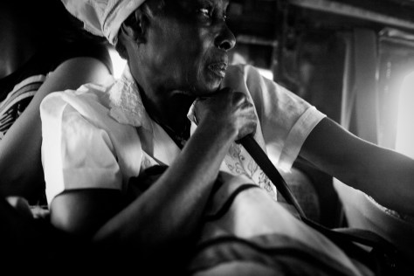
Questa guerra è stata la tappa più difficile di tutta la mia vita. ¡Ay Dios! Non voglio neppure ricordare lo sfollamento del 1997. Abbiamo corso per sei mesi nella montagna, sotto sole e acqua, dormivamo fra le radici degli alberi. Quando volavano le pallottole noi andavamo all’altro lato. Le donne hanno dovuto partorire nel bosco durante tutta la guerra. Quando sentivamo gli spari, la figlia della vicina mi dava la mano e io correvo con lei, e quando sentiva i colpi diceva: “Ay mamá, stanno arrivando”. Io non ricordavo che c’era bisogno di una coperta per dormire fra le radici di un albero.
Non ci immaginavamo prima cosa volesse dire vivere così, e perciò abbiamo paura, tantissima paura. Non eravamo guerriglieri, eravamo semplici contadini. Non capivamo perché ci cacciavano da qua. Quando siamo riusciti a tornare alla nostra terra, non c’era più bosco, tutto era seminato con palma africana, tutto era stato occupato da altri.

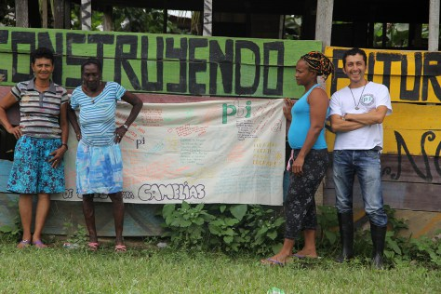
L’accordo del Governo fu consegnare il territorio ai veri proprietari, a noi, messo in sicurezza, però fino ad ora non è stato fatto. Qui i paramilitari vanno “come Pedro in casa sua”. Noi abbiamo tantissima paura; io non vado neppure nel campo. Dove possiamo correre ora che non c’è più neppure la selva per nascondersi? Dove ci possiamo rifugiare? Ho 77 anni, ho lottato e continuo a lottare, per i nipoti”.
María Ligia Chaverra
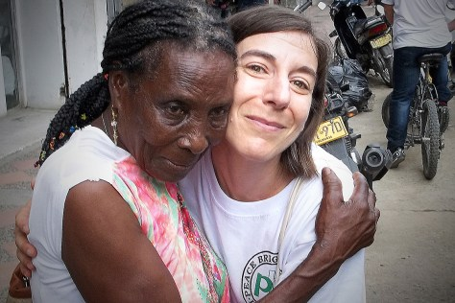
PBI accompagna da più di vent’anni in questa regione; abbiamo conversato con María Ligia innumerevoli ore.

